
Субота, 9 чэрвеня 2017 года

Фотопроект в поддержку выпускников Сенненской школы-интерната организовали витебские предприниматели

В учреждениях образования наступила пора выпускных. Но для ребят из Сенненской школы-интерната для детей-сирот и детей, оставшихся без попечения родителей, выпускной бал – это нечто большее, ведь они не просто оканчивают школу, а, по сути, покидают стены родного дома.

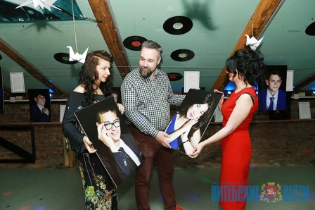

Ольга Тимошенко, Алексей Карасев и Наталья Киселева с портретами ребят
Поддержать мальчишек и девчонок решили витебские бизнесмены, запустив социальный фотопроект «На пороге взрослой жизни…».

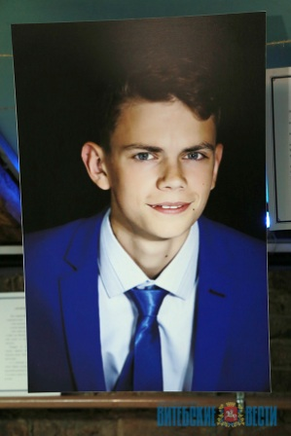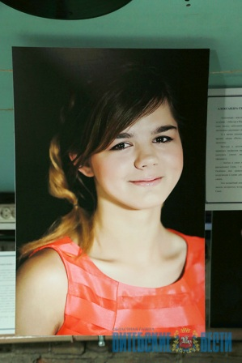
– Таким образом мы хотели привлечь внимание к проблеме выпускников школ-интернатов, – рассказала директор фотостудии «Колер» и один из организаторов Ольга Тимошенко.

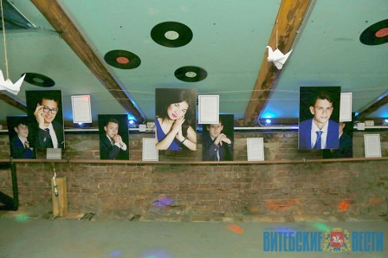
В итоге получилась выставка, состоящая из двух цельных экспозиций. В одной отражено авторское видение того, какие трудности могут ожидать выпускников соцучреждения в самостоятельной жизни (автор фото – Ольга Тимошенко, в качестве модели выступила директор салона красоты «Нью-Йорк» Наталья Киселева, которая также в числе организаторов проекта). Во второй части представлены портреты самих 13 ребят, дополненные короткими очерками об их интересах, детских мечтах и планах на будущее. К примеру, Денис Струй намерен получить профессию лесника, потом продолжить обучение на инженера или строителя. Леонид Гневко славится среди одноклассников спортивными успехами – занял 1-е место в республиканских соревнованиях по легкой атлетике, но спорт решил оставить как увлечение, а для профессии выбрал специальность повара-официанта.

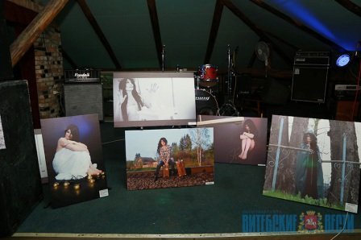

– Ребята добрые, активные, лишь некоторые немного тушевались перед объективом камеры. Хотелось показать их целеустремленными, взрослыми, полноценными членами общества, у которых впереди большое будущее. И это, уверен, у нас получилось, – делится впечатлениями куратор проекта, фотограф и преподаватель Витебского государственного технологического колледжа Алексей Карасев, сделавший портретную съемку.Поскольку проект благотворительный, на его презентации в битлз-клубе «Чердачок» был организован лотерейный розыгрыш фотокартин. Вырученные средства направлены на помощь выпускникам.

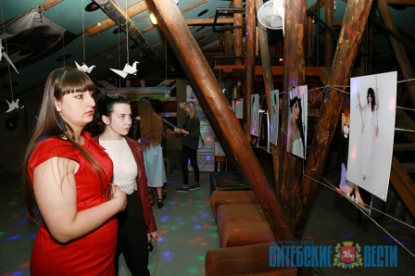

Оставшиеся работы будут переданы школе-интернату и воспитанникам – как напоминание, что в будущее надо смотреть оптимистичным и уверенным взглядом.

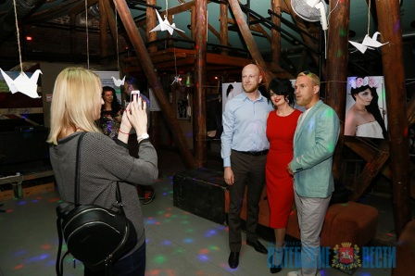

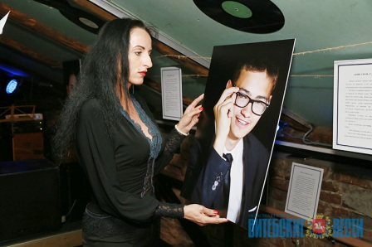

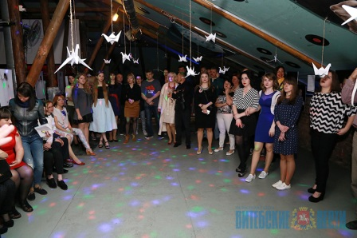
К СЛОВУ: Члены Ассоциации нанимателей и предпринимателей Витебской области при участии местного благотворительного Фонда духовного возрождения не первый раз участвуют в благотворительных проектах, каждый раз находя новый формат.

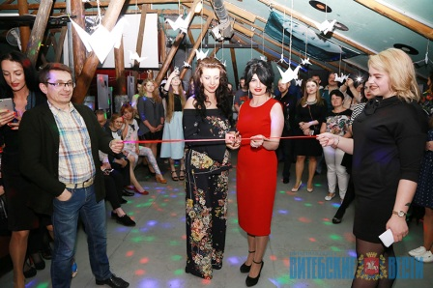
Фото Дмитрия ОСИПОВА.

